Методы прямого поиска минимума целевой функции нескольких переменных

В методах прямого поиска минимума целевой функции (или методах нулевого порядка) используют информацию только о значениях этой функции. Многие из этих методов не имеют строгого теоретического обоснования и построены на основе эвристических соображений. Поэтому вопросы сходимости методов прямого поиска еще мало изучены, а оценки скорости сходимости обычно отсутствуют. Вместе с тем эти методы идейно связаны с методами первого и второго порядков, что в ряде случаев позволяет оценивать эффективность алгоритмов прямого поиска применительно к минимизации некоторых классов функций.
Распространенным способом оценки эффективности методов прямого поиска являются вычислительные эксперименты и сравнительный анализ методов по результатам таких экспериментов. Однако следует учитывать, что этот анализ не во всех случаях может приводить к однозначным выводам о преимуществах одного метода перед другим.
Во-первых, это связано с тем, что сравнению обычно подвергаются не только методы, но и программные реализации соответствующих алгоритмов. Хороший метод можно „загубить" плохим программированием, неудачным выбором параметров алгоритма. Во-вторых, методы могут вести себя по-разному на различных этапах процесса минимизации. Удовлетворительного способа преодоления указанных трудностей не существует. Единственное, что можно сделать в подобной ситуации, — привести данные о результатах вычислений в развернутой форме, позволяющей сравнивать методы по различным критериям. Кроме того, не следует забывать, что поиск решения всегда остается искусством, которому можно научиться лишь путем проб и ошибок, применяя различные методы при решении конкретных задач.
Для применения методов прямого поиска минимума целевой функции достаточно располагать лишь возможностью вычисления значения функции в любой точке ее области определения. Это обстоятельство существенно расширяет сферу практического применения таких методов.

Метод Нелдера-Мида (метод деформируемого многогранника)
Существует много вычислительных конструкций прямого поиска с деформируемыми многогранниками, различающихся по способам изменения размеров и формы многогранника. Общим для всех них является то, что в качестве основной геометрической конфигурации на каждом шаге поиска выступает многогранник. Информацию о значениях функции в его вершинах используют для принятия решения о смещении в область меньших значений функции.
Численный алгоритм Нелдера-Мида является простейшим способом прямого поиска по деформируемому многограннику, так как предусматривает возможность отражения только одной вершины многогранника на каждом шаге поиска.

Алгоритм метода Нелдера-Мида
Пусть у нас имеется функция переменных 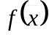, тогда
- В заданном пространстве 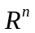 выбирается 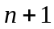 точка 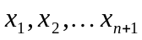. В этих точках находятся значения функции 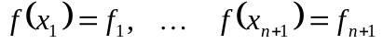
- Далее среди значений функции находятся максимальное – 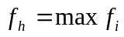, минимальное – 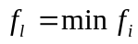 и промежуточное значение, близкое к максимальному – 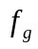. Определяются соответствующие им точки 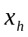, 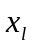, 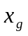.
- Исключаем и находим центр тяжести среди остальных точек
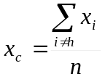, 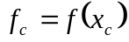.

- Поиск минимума начинаем из точки , для чего отражаем ее относительно центра тяжести гиперплоскости, в которой лежат остальные вершины многогранника по формуле 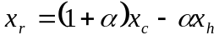, где 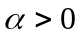- коэффициент отражения. Вычислим значение функции в новой точке 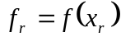.
- Вычислим значение функции в новой точке. Если 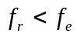, то проводим операцию, называемую растяжением. Новая точка при этом определяется следующим образом: 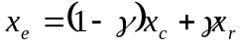, где 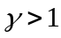 - коэффициент растяжения. Если же 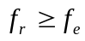, но при этом 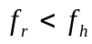, строим новый многогранник. В этом многограннике переименовываем точки и снова проделываем операцию отражения.
- Если 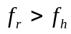, делаем сжатие. Новая точка при этом определится по формуле:

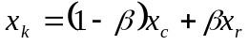, где 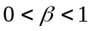

- Если 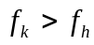, то новая точка будет определяться через соотношение

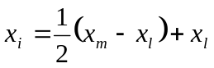, где 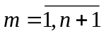.

Эта операция называется редукцией.
- Остановка итерационной процедуры будет выполняться при

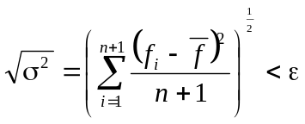,

где 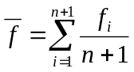, а – допускаемая погрешность вычислений.

Нелдер и Мид предложили использовать следующие значения параметров: 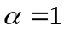, 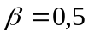, 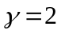.
На практике 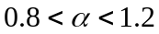, лучше 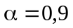, 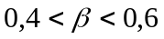, 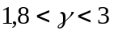.
Все операции, описанные в алгоритме, проиллюстрированы для 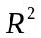 на рис.1.
На рис.2 отображен процесс сходимости метода Нелдера-Мида для функции двух переменных 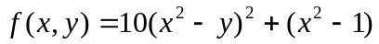.

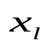
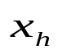
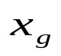
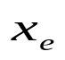
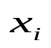
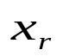
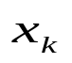
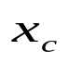
– точка минимума
– точка максимума
– точка, близкая к максимуму
– центр тяжести
– точка, полученная в результате отражения
– точка, полученная в результате растяжения
– точка, полученная в результате сжатия
– точка, полученная в результате результате редукции

Рис.1. Деформирование многогранника

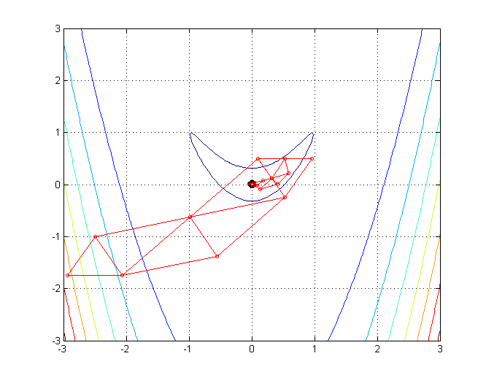
Рис.2. Процесс сходимости метода Нелдера-Мида

Преимущества и недостатки метода

Преимущества
- Простота алгоритма
- Высокая эффективность при большом числе переменных

Недостатки
- Медленно работает на овражных функциях.

Метод Хука-Дживса
Метод Хука-Дживса относится к методам нулевого порядка (методам прямого поиска), а значит, для его применения не требуется знание производных исследуемой функции.
Метод состоит из двух этапов. На первом этапе производится анализ некоторой окрестности базисной точки, и из этой окрестности определяется направление, вдоль которого значение искомой функции убывает – этот этап называется «исследующим поиском». Затем на втором этапе осуществляется перемещение вдоль выбранного направления к новой базисной точке – «поиск по образцу».

Алгоритм метода
Входными параметрами метода являются:
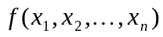 - исследуемая функция,
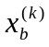 - точка k-го приближения (базисная точка),
- ускоряющий множитель (на практике часто 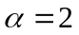),
- исходный параметр – шаг исследующего поиска (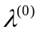),
- требуемая точность решения.

- Пусть - некоторая базисная точка (на первой итерации 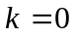). Определяются координаты точек окрестности:
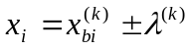, 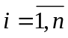, где - номер координаты.
- Вычисляется минимальное значение функции в точках окрестности - 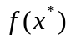, где 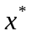- точка из окрестности, в которой достигается минимум функции.

В случае если 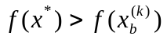, следует уменьшить параметр исследующего поиска, например, разделив его пополам или воспользовавшись формулой
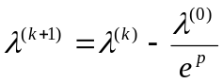 , где
 - число последовательных неудач в исследующем поиске при данном шаге.
После чего вернуться к п.1.
- Новая базисная точка 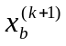 выбирается в направлении вектора 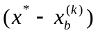
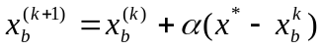
- Остановка итерационной процедуры происходит при условии
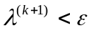

Стоит отметить, что существует множество модификаций метода Хука-Дживса, различающиеся способом уменьшения параметров , , а также выбором оптимального направления (реализации исследующего поиска).
Например, выбрав направление 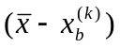, оптимальное значение параметра можно определить, решив задачу на минимум функции  вдоль этого направления относительно .
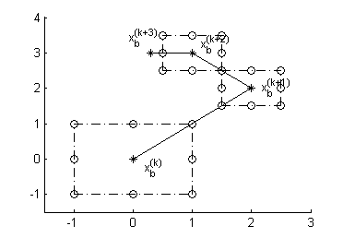
Рисунок 1 Метод Хука-Дживса (n = 2)

Преимущества и недостатки метода

Преимущества
- Как и все прямые методы не требует значения производных исследуемой функции. Для работы методы достаточно, чтобы функция была определена в области, на которой ищется минимум.
- Выбор различных значений для различных позволяет успешно применять метод на “овражных” функциях.
- Простота реализации.

Недостатки
- На каждом этапе исследующего поиска вычисляется количество значений функции пропорциональное 3^{n} (сравните с методом Нелдера-Мида), т. е. не применим для функций большого числа переменных.

Список литературы
- Аттетков А.В., Галкин С.В., Зарубин В.С. Методы оптимизации: Учеб. для вузов / Под ред. В.С. Зарубина, А.П. Крищетко. – 2-е изд., стереотип. – М.: Изд-во МГТУ им Н.Э. Баумана, 2003.
- Карманов В.Г. Математическое программирование: Учеб. пособие. – 5-е изд., стереотип. – М.: ФИЗМАТЛИТ, 2004.
- Мэтьюз Д., Финк К. Численные методы. Использование MATLAB. – 3-е изд. – М.: Издательский дом “Вильямс”, 2001.
- Базара М., Шетти К. Нелинейное программирование. Теория и алгоритмы. – М.: Мир, 1982.

